10211 | Повышенный уровень  Идентификационный номер теста  Записывается в окно программы при вводе результатов тестирования

Тема: Неравенства с одной переменной

Вариант 11

1 | Известно, что 5,4 < x < 6,4. Какое наибольшее целое значение может принимать выражение 15 – 2х ?  Ответ:
2 | Решите неравенство:  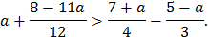  В ответе укажите сумму всех целых положительных решений неравенства.  Ответ:
3  4 | Найдите сумму всех целых чисел, которые являются решениями системы неравенств:  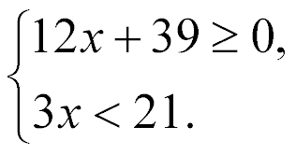  Ответ:
Найдите область определения выражения: .

1) [-3; 1] 2) (–∞; –3]U[1; +∞) 3) [-1; 3] 4) [0; 1]

5 | Решите неравенство:  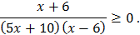  1) [-6;-2)∪(6;+∞) 2) (-∞;-6) ∪(-2; 6) 3) (-6;-2] ∪[6;+∞) 4) (-∞;-6]∪(-2;6)

Выполнил (а)__________________________ Класс: _____________
Дата: ____ _________201__г.

